Общество с ограниченной ответственностью

«МЕТАЛЛОСТАН»
450095, Российская Федерация, Республика Башкортостан. Уфа, ул. Центральная, 59/2
ИНН 0272904732, КПП 027201001, ОГРН 1160280112398,
р/с 40702810025300000750 в Приволжском филиале ПАО РОСБАНК,
БИК 042202747, к/с 30101810400000000747

Предлагаем Вам токарно-винторезные станки после капитального ремонта.
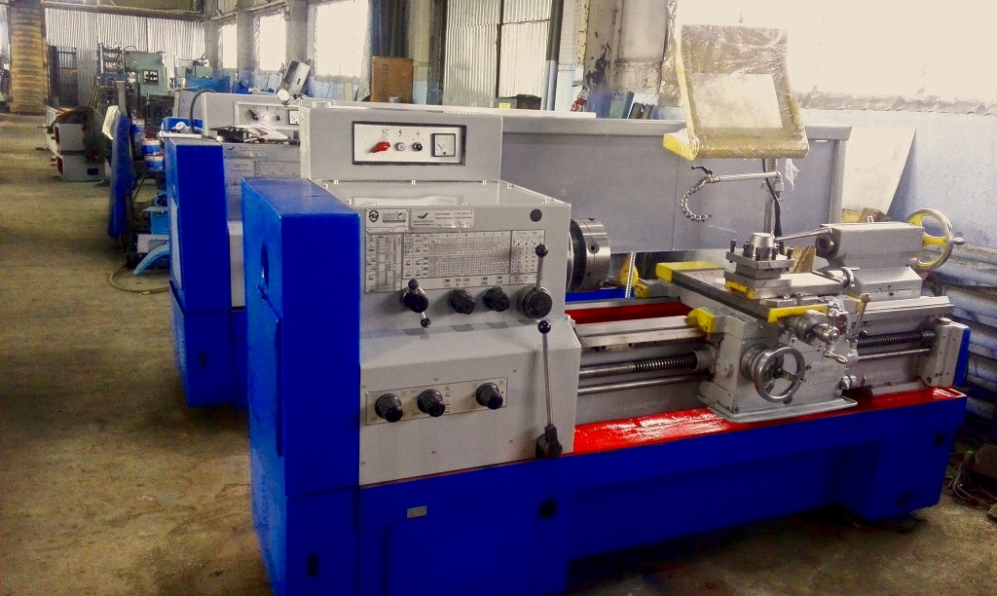
№ | Наименование оборудования | Марка/размер | Кол-во | Стоимость  с НДС 20%
1 | Токарно-винторезный станок | 16к20 РМЦ 1000 | 1 шт. | 597 000
Дополнительно можем установить:
1 | Пневматический зажим задней бабки |  | 1 шт. | 6 600
2 | Виброопоры на станок |  | 1комп. | 3 500
3 | Дублирующую рукоятку управлением фрикциона |  | 1 шт. | 20 000
4 | Конусная линейка (возможность нарезки конусов и конусной резьбы) |  | 1 шт. | 250 000
5 | УЦИ «Устройство цифровой индикации» |  | 1 шт. | 100 000,00

Условия оплаты: предоплата 50%, оплачивается в течение 3-х рабочих дней с момента подписания договора, вторая часть, в размере 50% после готовности товара к отгрузке.

Доставка: по договоренности, в стоимость станка не входит
Гарантийный срок: 12 (двенадцать) месяцев
Оформляем в Лизинг
Есть система Trade-in (поменяем Ваш станок 16к20 с отработанным ресурсом на наш станок). Вывоз станка с Вашей территории за наш счёт.
Перечень выполняемых работ по ремонту:
1. Ремонт станины: Шлифовка направляющих станины. Обеспечивает точность до 0,02 мм по всей длине станины. Твердость рабочих плоскостей направляющих соответствует заводской от 50…59 HRc.
2. Ремонт передней бабки: Выявление дефектов или износа, замена забракованных деталей, замена всех подшипников, уплотнителей, замена всех фрикционных дисков, замена бронзовых вилок переключения скоростей, ремонт или замена шпинделя, замена информационных табличек на новые
3. Ремонт фартука: Выявление дефектов или износа, замена забракованных деталей, замена всех подшипников и уплотнителей, замена маточной гайки, замена регулировочных пробок, ремонт или замена насоса
4. Ремонт каретки: Шабровка или восстановление нижних направляющих каретки (используя материал Zedex 100K), шабрение нижних направляющих, шлифовка поверхностей под нижнюю часть суппорта, шлифовка прижимных планок, ремонт привода поперечного перемещения, замена винтовой пары поперечного перемещения, ремонт узла винта поперечного перемещения с заменой упорных подшипников и ремонта автомата отсечки, шабровка поперечных направляющих, восстановление перпендикуляра оси вращения станка и взаимной параллельности направляющих, восстановление или замена клиньев
5. Ремонт суппорта: Шабрение всех направляющих и несущих поверхностей, шабрение опорной поверхности поворотной части верхнего суппорта, замена подшипников, замена винтовой пары верхнего суппорта, восстановление или замена резцовой головки, притирка к посадочному конусу, ремонт поворотно-фиксирующего механизма
6. Ремонт коробки подач: Выявление дефектов или износа, замена забракованных деталей, замена всех подшипников и уплотнителей, замена информационных табличек на новые.
7. Ремонт задней бабки: Пришабривание направляющих задней бабки к направляющим станины, пришабривание несущей плиты к основанию задней бабки, ремонт отверстия задней бабки под ремонтную пиноль, замена пиноли, восстановление параллельности и одновысотности пиноли задней бабки к шпинделю.
8. Ремонт опорного кронштейна ходового винта и вала: Замена опорных втулок, калибровка ходового винта.
9. Ремонт электрооборудования: Замена проводки и электрооборудования станка в полном объеме, ревизия всех электродвигателей с заменой подшипников, измерение сопротивления изоляции и числа оборотов электродвигателей при несоответствии норм ТУ замена двигателя
10. Ревизия при необходимости замена системы СОЖ.
11. Сборка станка
12. Установка нового патрона на выбор: патрон Bison 3514-250-6А1-Р или 3-250.35 В (34)
13. Заправка свежим маслом И-20
14. Восстановление геометрии станка
15. Проверка по нормам точности
16. Испытание станка во всех режимах, с кратковременным перегрузом в 25%
17. Покраска станка

Будем рады видеть Вас у нас на производственной площадке, где Вы сами можете убедиться в качестве капитального ремонта токарно-винторезных станков!
С Уважением, Исполнительный управляющий
ООО «Металлостан» Сарваров Рустем Радисович
8-937-16-222-14
8-91743-26-208 (Ватсапп)
E-Mail: 2@metallostan.ru

